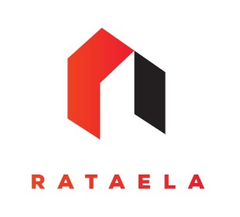

Časový harmonogram : Sanace strmého svahu Na Kopanici, Chrudim

Název objektu / Termín realizace | 11/24 | 12/24 | 1/25 | 2/25 | 3/25 | 4/25 | 5/25 | 6/25 | 7/25 | 8/25 | 9/25 | 10/25
Podpis SOD
Předání staveniště – po podpisu SOD
S0 01 Sanace svahu
Předání díla

